

קורס מערכות הפעלה פרויקט (31261) פרויקט מסכם סמסטר אביב תשפ"ה
מייצר אוצר מילים מקבילי לשימוש באימון מודלים לשוניים

מוגש ע"י:
מריה נחלה – 207716762
טטיאנה אבו שקארה- 212581037
בהנחיית: רפאל שללה

תוכן עניינים
תוכן
.1 מבוא: 3
.2 תיאור כללי של המערכת: 3
.3 רקע תיאורטי : 4
.4 ארכיטקטורת הפרויקט : 4
5 . שלבי מימוש – תמצית 4
6 . הסברים לכל קטע קוד : 5
Flow Chart Diagram .7 18
.8ניתוח ביצועים : 19
.9סיכום טכני: 21
.10 המלצות לפיתוח עתידי : 21

.1 מבוא:
פרויקט זה מדגים יישום מתקדם של תכנות מקבילי (Concurrent Programming) למעבד טקסט שמנתח קבצי טקסט גדולים ומחשב סטטיסטיקות מילים בנוסף, מתמקד בפיתוח מערכת לניתוח אוטומטי של קבצי טקסט בשפה האנגלית, תוך יישום עקרונות של עיבוד שפה טבעית (NLP) ושיטות מתקדמות לשיפור ביצועים. וגם הספנו השווה בין מספר שיטות מקביליות שונות ומציג ניתוח מפורט של הביצועים.
מטרת המערכת היא:
- לסרוק קבצי טקסט מרובים
- לחלץ מהם את אוצר המילים
- לחשב שכיחויות מילים
- לייצר דו"ח סטטיסטי על בסיס הנתונים

.2 תיאור כללי של המערכת:
המערכת נועדה לבצע ניקוי של הטקסט, חילוץ מילים, וספירת שכיחויות בנוסף, המערכת נועדה לבצע עיבוד טקסטים ממספר קבצים תוך השוואת ביצועים בין שיטות שונות של ריבוי תהליכים (Concurrency) כמו:
- Threading
- Multiprocessing
- sequential
לאחר עיבוד הקבצים, המערכת מבצעת ניתוח סטטיסטי של המילים (כמו ספירת מילים ייחודיות והנפוצות ביותר) תוך השוואה בין שימוש בתהליכים לעומת שימוש בתהליכונים.
בסיום, המערכת שומרת את כל התוצרים בתיקיית output:
- vocabulary.txt – רשימת מילים ייחודיות.
- vocabulary_stats.txt – סטטיסטיקות מילים.
- performance_comparison.txt – דו"ח השוואת ביצועים.
המערכת בנויה משני קבצי קוד עיקריים:
- main.py – התוכנית הראשית שמריצה את כל השלבים.
- text_processor.py – מכיל את כל הפונקציות לטיפול בטקסט, עיבוד, וספירת מילים.
בנוסף, נעשה שימוש בקבצי טקסט לדוגמה מתוך תיקיית data, לדוגמה:
- Frankenstein.txt
- Romeo_and_Juliet.txt

.3 רקע תיאורטי :

תכנות מקבילי :
תכנות מקבילי מאפשר ביצוע משימות מרובות בו-זמנית כדי לשפר ביצועים ולנצל טוב יותר משאבי המערכת. קיימים שני סוגים עיקריים:
1. Multiprocessing (ריבוי תהליכים) : תהליכים נפרדים עם זיכרון נפרד.
2. Multithreading (ריבוי תהליכונים) : תהליכונים שחולקים זיכרון בתוך תהליך אחד.

בעיות סנכרון :
- Race Conditions : מצב שבו התוצאה תלויה בסדר הביצוע.
- Deadlocks: מצב שבו תהליכים ממתינים זה לזה לנצח.
- Data Corruption: פגיעה בנתונים בגלל גישה לא מסונכרנת.

.4 ארכיטקטורת הפרויקט :
מבנה הקבצים :

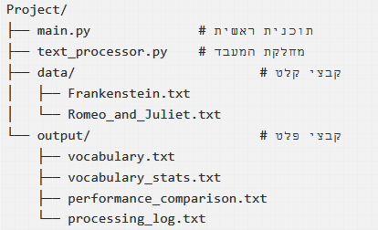

5 . שלבי מימוש – תמצית
קריאת קבצים וניקוי טקסט:
- קריאת קבצי טקסט ב-UTF-8
- הסרת סימני פיסוק ומספרים
- המרה לאותיות קטנות
- סינון מילים באנגלית בלבד

שלבי מימוש:
- בניית main.py המרכז את הגישה.
- בניית הקובץ TextProcessor שממש בייצוג בין 3 שיטות (Multiprocessing, sequential
Threading).
- פרסה של 3 השיטות על אותו הטקסט וחישוב תוצאות בזמן.
- שימור של word statistics באמצעות שונות.
- ניתחו קובצי output, בכללים קבצי. performance comparison

6 . הסברים לכל קטע קוד :

Main.py

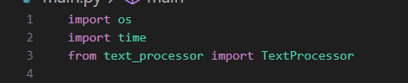
ייבוא ספריות:
- Time למדידת זמני ביצוע.
- os לניהול קבצים ותיקיות.
- TextProcessor המחלקה שמכילה את כל מנועי העיבוד בקובץ השני.

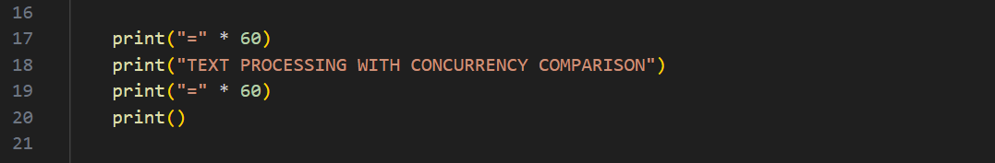
הדפסת כותרת לתחילת הריצה
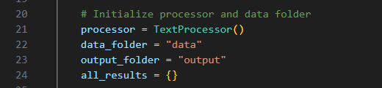
: Processor מופע של המחלקה TextProcessor
data_folder :תיקייה שבה שמורים קבצי הטקסט.
: output_folderתיקייה לשמירת הקבצים לאחר עיבוד .
all_results :מילון שישמור את התוצאות מכל שיטה (multiprocessing, sequential,
threading).

שלב 1: עיבוד סיקוונציאלי ללא מקביליות:
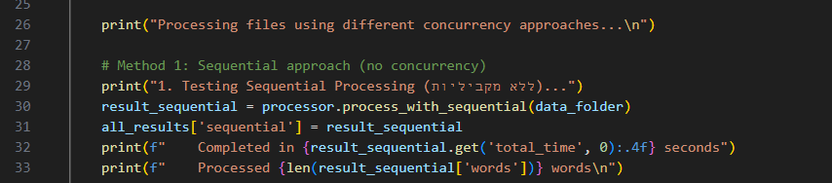
מבצע עיבוד של קבצים אחד אחד בלי תהליכים או threading .
שומר את התוצאה במילון all_results תחת 'sequential'
מדפיס את זמן הביצוע וכמות המילים

שלב 2: עיבוד עם multiprocessing :
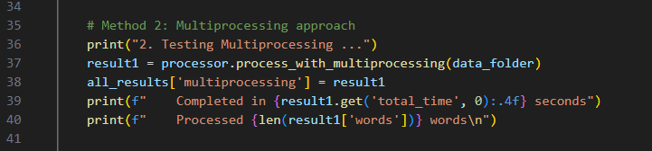
מפעיל את כל הקבצים במקביל על כמה תהליכים בדר"כ כמספר הליבות.
מתאים לעמוסי CPU

שלב 3: עיבוד עם: threading
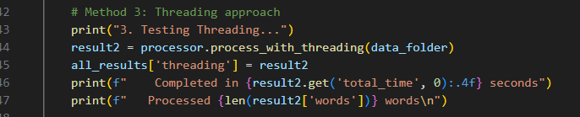
- מפעיל את הקריאות לקבצים במקביל עם threading
- מתאים יותר לעומסי I/O קריאה/כתיבה

בחירת בסיס לחישובי סטטיסטיקה :
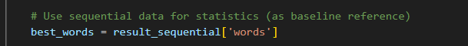
- נשתמש בתוצאה של sequential כדי לחשב עליה סטטיסטיקות (כדי שתהיה נקודת ייחוס אחידה לכל השיטות.(

חישוב סטטיסטיקות עם: threading
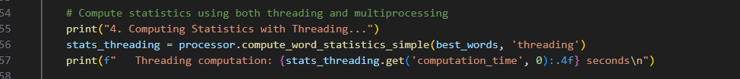
מחשב סך המילים, מילים ייחודיות, ו־ Top 10 בעזרת threading .

חישוב סטטיסטיקות עם : multiprocessing

אותו דבר כמו הקודם אבל עם תהליכים יותר חזק ל. CPU

בחירת תוצאה להצגה סופית:

בחרנו להציג את התוצאה שחושבות עם threading בתור "הסופית" שתופיע במסך.

הדפסת הסטטיסטיקה:
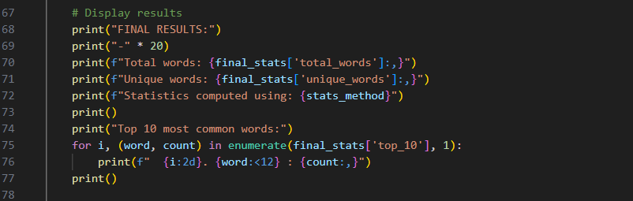
סך כל המילים, כמות מילים ייחודיות ו- 10 המילים הכי נפוצות.

כתיבת קבצים לפלט קבצים משוכללים:
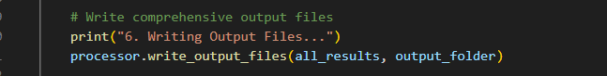
כותב את כל התוצאות של השיטות לקובץ performance_comparison.txt עם ניתוח.

כתיבת פלט קלאסי תואם למבנה פשוט:
קובץ 1: רשימת כל המילים הייחודיות ממוינות.
קובץ 2: סיכום סטטיסטי פשוט

לאחר ביצוע העיבוד בשלוש השיטות השונות – עיבוד סדרתי (sequential), עיבוד מבוסס תהליכים
(multiprocessing) ועיבוד מבוסס תְּחוּשִׁים (threads) :
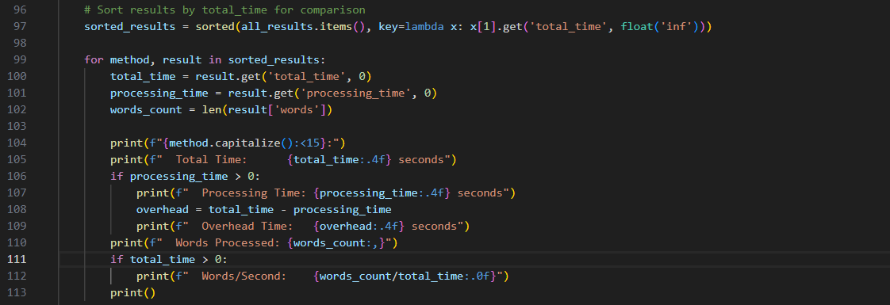
עברנו לשלב ההשוואה הכמותית ביניהן. שלב זה מרכז את הביצועים בפועל של כל שיטה, מציג מדדים חשובים, ומאפשר קבלת החלטות מושכלת לגבי בחירת השיטה האופטימלית.
מטרות השלב:
לאסוף נתונים מספריים על זמן הריצה של כל שיטה.
לחשב "תקורה" – כלומר, ההפרש בין זמן העיבוד נטו לבין הזמן הכולל שלקח לבצע את הפעולה
למדוד את קצב העבודה של כל שיטה מילים לשנייה. להשוות בין כל השיטות על בסיס סדר גודל מהירויות.
sorted_results = sorted(all_results.items(), key=lambda x: x[1].get('total_time', float('inf')))
אוספים את כל התוצאות שנשמרו במהלך הריצה ( all_results) וממיינים אותן לפי זמן הביצוע הכולל
total_time הרעיון הוא להציג קודם את השיטה המהירה ביותר.
המיון מתבצע על בסיס total_time, תוך שימוש בערך ברירת מחדל inf למקרים בהם לא קיים total_time .
התוצאה היא רשימה של זוגות: (שם השיטה, תוצאתה), מהמובילה בביצועים ועד האיטית ביותר.

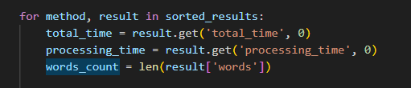
total_time : הזמן הכולל (כולל פתיחת תהליכים, קריאות קלט/פלט, המתנה וכו'(
: processing_time זמן עיבוד נטו, כלומר רק החלק שבו המילים עוברות ניתוח.
: words_count כמה מילים נותחו בשיטה זו (מתוך כל קבצי הטקסט(

השוואת מהירות יחסית:
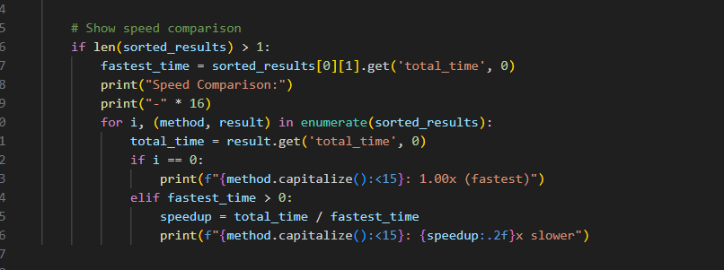
לאחר שחישבנו את זמני הריצה של כל שיטה, הגיע הזמן להציג בצורה ברורה את ההבדלים המעשיים במהירות. קטע קוד זה אחראי על הצגה מסודרת של כמה איטית כל שיטה יחסית לשיטה המהירה ביותר – כדי לספק תמונת מצב השוואתית חדה וברורה.
מטרות הקטע:
לזהות איזו שיטה הייתה הכי מהירה
לחשב פי כמה איטיות היו שאר השיטות ביחס אליה
להציג זאת באופן קריא וברור למשתמש
למה זה חשוב?
ההשוואה הזו מאפשרת להמחיש את ההבדלים בביצועים במספרים יחסיים – לא רק בזמן מוחלט.
מאפשר להצדיק את הבחירה במקביליות או בשיטה אחרת, לא רק לפי תחושת בטן – אלא לפי מדד כמותי ברור.
כלומר קטע קוד זה מהווה את שלב הדירוג ההשוואתי של כל שיטות העיבוד.
הוא עוזר לנו לראות במבט אחד איזו שיטה הייתה הכי יעילה, ואילו שיטות פחות משתלמות מבחינת זמן.

write_traditional_output_files :
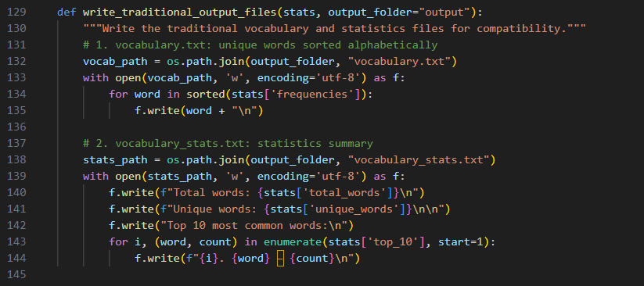
הפונקציה write_traditional_output_files אחראית על יצירת שני קובצי פלט מסורתיים שמסכמים את תוצאות ניתוח המילים שבוצע על ידי המערכת. המטרה שלה היא לספק למשתמש קובצי טקסט נגישים ופשוטים לקריאה, שיכולים לשמש לצורכי תיעוד, בדיקה ידנית, או עיבוד נוסף בכלים חיצוניים כמו Excel או .Notepad
בשלב הראשון הפונקציה מייצרת את הקובץ vocabulary.txt, שבו נשמרות כל המילים הייחודיות שהופיעו בקורפוס, ממוינות לפי סדר אלפביתי. לצורך כך נשלפת רשימת המילים מתוך מפתח ה־
Frequencies שבמילון הסטטיסטי שהועבר לפונקציה. כל מילה נכתבת לשורה נפרדת, כך שניתן לעיין בקובץ בקלות או להשתמש בו בתהליכי בדיקה חיצוניים. הקובץ נכתב בפורמט utf-8 כדי לאפשר תמיכה מלאה בשפות שונות, כולל עברית.
לאחר מכן, הפונקציה יוצרת את הקובץ vocabulary_stats.txt המכיל תקציר סטטיסטי של תוצאות הניתוח. היא כותבת בו את סך כל המילים שנמצאו, את מספר המילים הייחודיות, ולאחר מכן מפרטת את עשר המילים הנפוצות ביותר, יחד עם מספר ההופעות של כל אחת מהן. המידע מוצג בפורמט ידידותי לקריאה, עם מספור ברור, ומופרד לרווחים בין חלקי הדוח כדי לשפר את הקריאות.
שני הקבצים הללו משלימים את מערכת העיבוד בכך שהם מספקים תצוגה פשוטה ומסודרת של הנתונים, שאינה דורשת כלים מתקדמים או ידע טכני. הפונקציה כתובה באופן גמיש, ומאפשרת לשנות בקלות את תיקיית הפלט output_folder או להתאים את מבנה הקבצים בעתיד. תכנון כזה מבטיח שהמערכת אינה מסתפקת רק בניתוח מתקדם מאחורי הקלעים, אלא גם מספקת תוצרים ברורים וניתנים לשימוש מידי למשתמש הקצה.

סיום התוכנית:
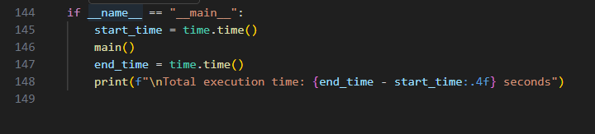
הרצת ()main עם מדידת זמן כולל.

text_processor.py
מחלקת TextProcessor וכל הפונקציות בקובץ זה אחראיות לקרוא, לנקות, לנתח ולספור מילים מתוך קבצי טקסט.
הקובץ מאפשר לבצע את הפעולות האלה באחת משלוש דרכים שונות: סדרתית, במקביל בעזרת Threading או בעזרת Multiprocessing לצורך השוואת ביצועים.

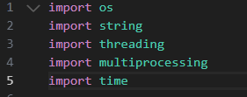
ייבוא | שימוש עיקרי
os | עבודה עם קבצים ותיקיות במערכת ההפעלה
string | הסרת סימני פיסוק מהטקסט
threading | הרצת קוד במקביל באמצעות תהליכונים (Threads)
multiprocessing | הרצת קוד במקביל באמצעות תהליכים נפרדים (Processes)
time | מדידת זמן ביצוע לצורך השוואת ביצועים

הסבר פונקציות
count_words_simple(words)
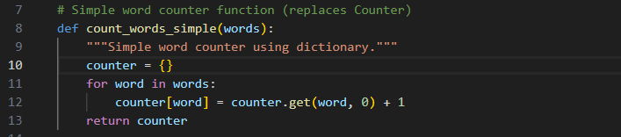
מקבלת רשימת מילים ומחזירה מילון שבו כל מילה מופיעה כמפתח, והערך הוא מספר הפעמים שהופיעה.

merge_counters(counter_list)
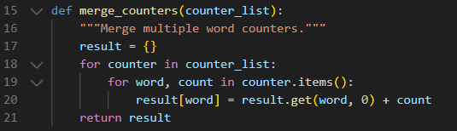
מחבר מספר מילונים (שמקבלים ממספר תהליכים/תהליכונים) למילון אחד סופי שמכיל את כל הספירות.

get_top_words(counter, n=10)
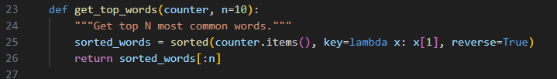
מחזירה את n המילים הנפוצות ביותר מה־counter שקיבלנו.

read_and_clean_file_standalone(filepath)
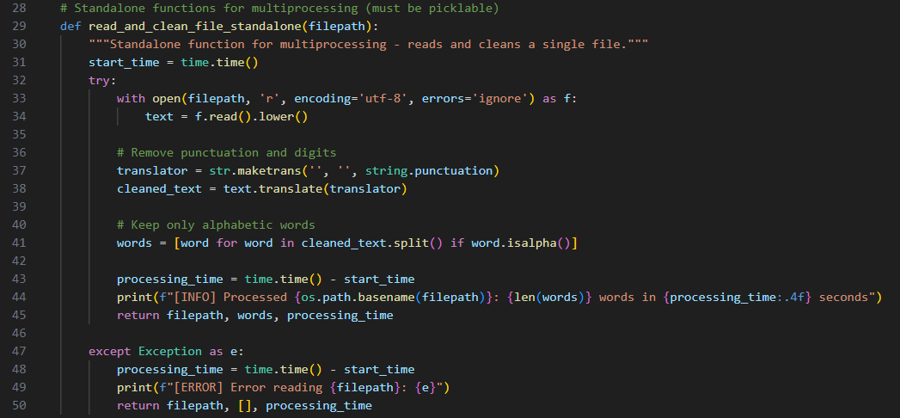
פונקציה המותאמת ל־ multiprocessing – טוענת קובץ, מנקה אותו מתווים לא רלוונטיים ומחזירה רשימת מילים.
נדרשת מכיוון שפונקציות ב־multiprocessing חייבות להיות ניתנות ל pickle כלומר לא קשורות לאובייקטים פנימיים.

count_chunk_standalone(chunk) :
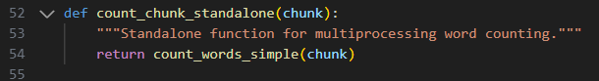
עושה שימוש ב־ count_words_simple לצורך ספירת מילים ב־ chunk אחד.
גם היא מתאימה במיוחד להפעלה בתוך .Pool

מחלקת TextProcessor :
__init__:
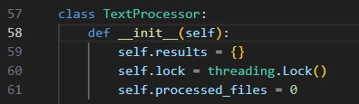

אתחול בסיסי:
- יצירת מנעול (lock) לסנכרון בגישת threads.
- משתנה results לשמירת התוצאות.

read_and_clean_file(filepath) :
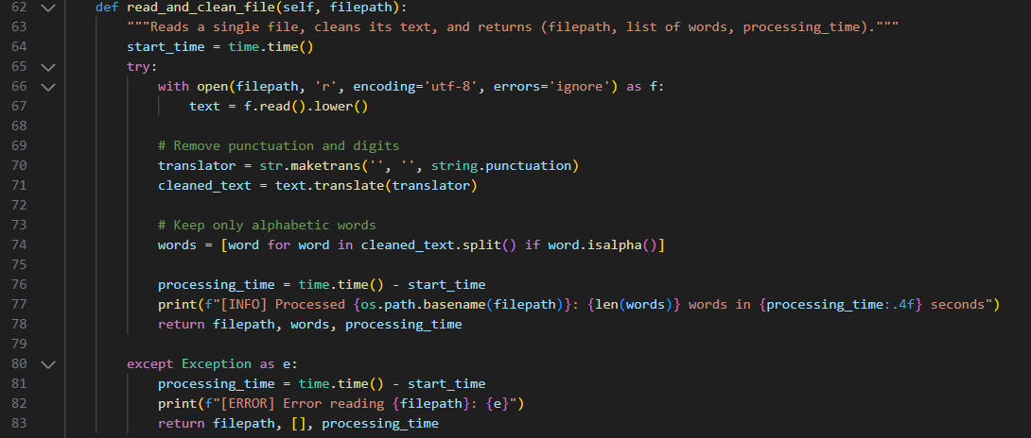
פונקציה לקריאת קובץ אחד – משמשת ב־ sequential וב־threading
ממירה טקסט לאותיות קטנות, מסירה סימני פיסוק, מפצלת מילים, ומחזירה את רשימת המילים.

1. process_with_multiprocessing(self,folder_path)
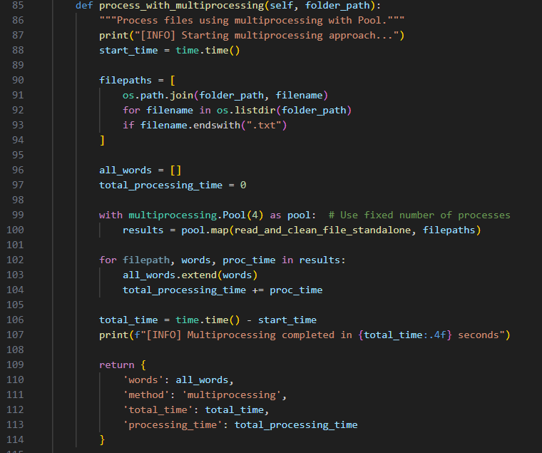
מטרת השימוש:
עיבוד מקבילי אמיתי באמצעות תהליכים (Processes) נפרדים.
כל תהליך עצמאי, רץ במקביל מלא ומשתמש בליבות CPU שונות.
יתרונות:
- עקיפת GIL – כל תהליך עצמאי לחלוטין → מתאים מאוד לעיבוד CPU-bound כמו ניתוח טקסטים ארוכים.
- שיפור דרמטי בביצועים על מחשבים עם ריבוי ליבות.
- יותר "אמיתי" במקביליות לעומת. threads

2. process_with_threading(folder_path)
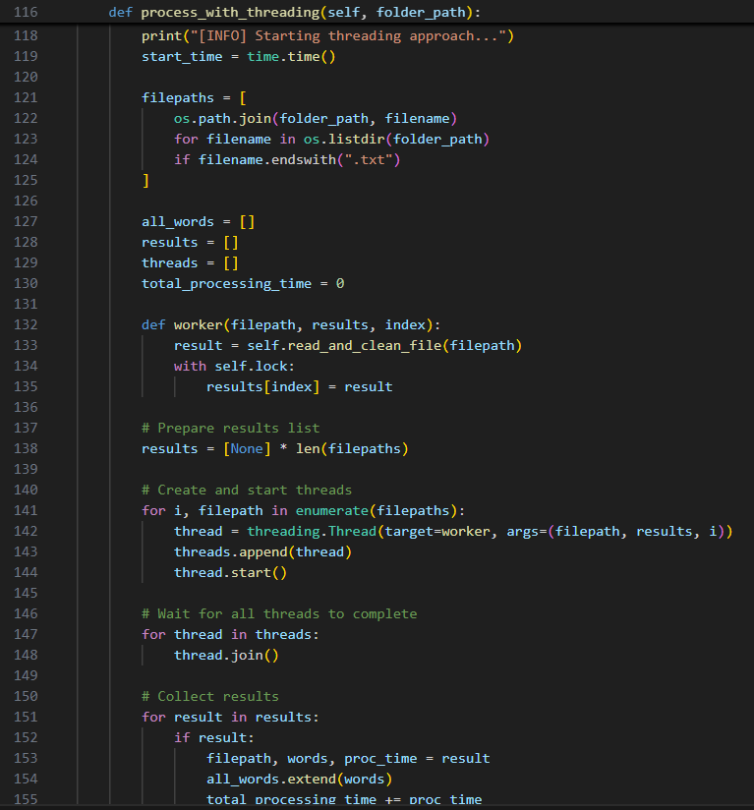

מטרת השימוש:
שימוש ב־ Threading ריבוי פתילים כדי לקרוא ולעבד קבצים במקביל.
כל קובץ מוקצה ל־ Thread נפרד שפועל במקביל לאחרים.
יתרונות:
- יעיל במיוחד למשימות IO-bound כמו קריאת קבצים מהדיסק.
- קל ליישום בתוך מחלקות אין מגבלות. Pickle
- משיג שיפור בזמן הביצוע לעומת גישה סדרתית, במיוחד כשיש הרבה קבצים קטנים.

3. process_with_sequential
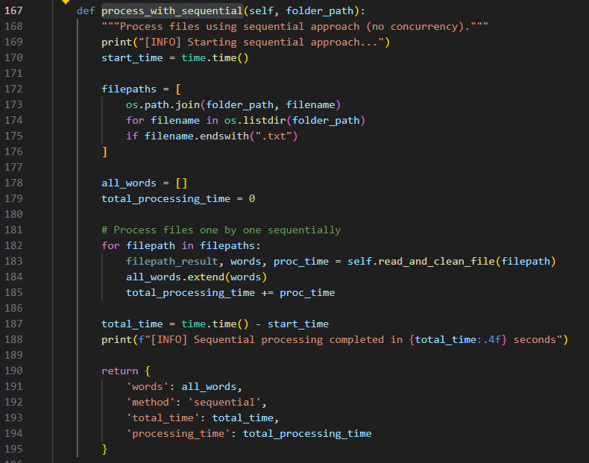
מטרת השימוש:
מעבד קבצים אחד אחד, ללא מקביליות בכלל. גישה פשוטה ואיטית.
יתרונות:
- פשוטה מאוד ליישום ולהבנה.
- אין סיכונים של race conditions, deadlocks או שיתוף נתונים לא תקני.
- מושלמת לצורכי דיבוג ובדיקות.

compute_word_statistics_simple(words, method) :

מחשבת סטטיסטיקות בסיסיות (סך המילים, ייחודיות, 10 הכי נפוצות).
בגרסה פשוטה וללא ריבוי תהליכים כדי שתהיה תוצאה מדויקת להשוואה.

compute_stats_threading_simple :

מחלקת את המילים ל־4 חלקים ומחשבת כל חלק באמצעות Thread נפרד.
מאחדת את התוצאות בעזרת merge_counters.

_compute_stats_multiprocessing(word_chunks, start_time) :

מקבילה ל־ threading אך פועלת עם multiprocessing.
פועלת טוב יותר על מערכות מרובות ליבות למשימות כבדות.

write_output_files(all_results, output_folder) :
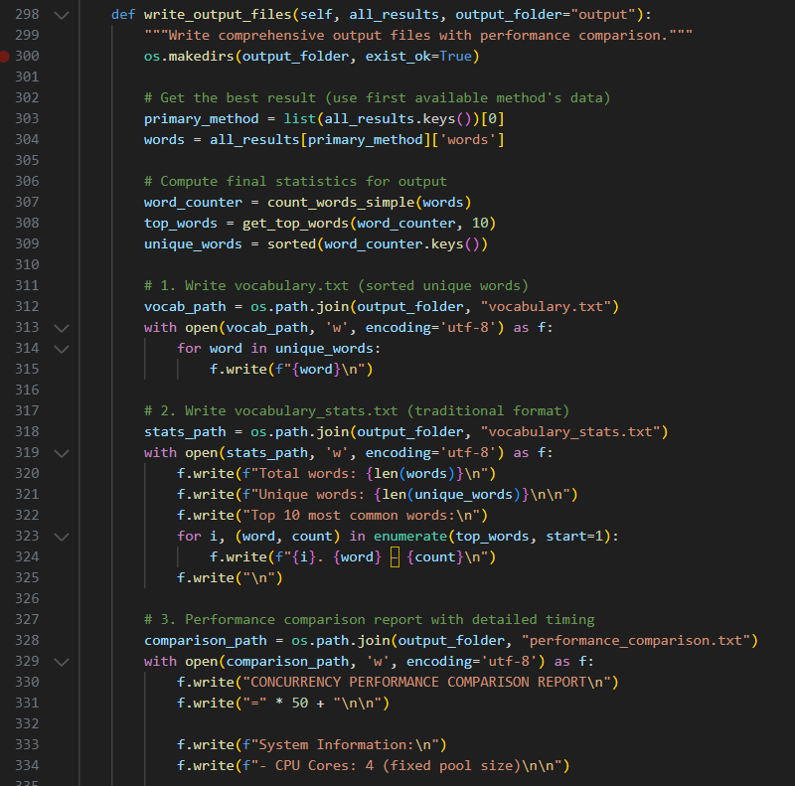
כותבת את התוצאות לקבצים:
- vocabulary.txt כל המילים הייחודיות ממוינות לפי א-ב
- vocabulary_stats.txt מספר כולל וסטטיסטיקות
- performance_comparison.txt השוואת ביצועים

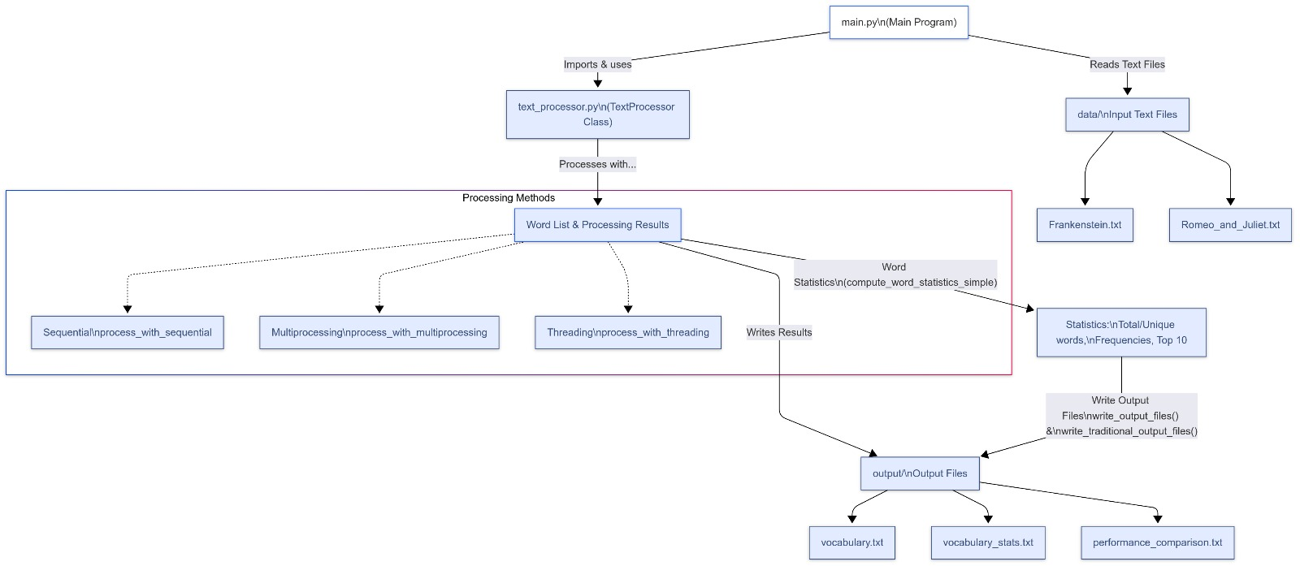
Flow Chart Diagram . 7

.8ניתוח ביצועים :

מתודולוגיית הבדיקה:
1. קלט זהה: כל השיטות מעבדות את אותם הקבצים.
2. מדידת זמן: זמן כולל וזמן עיבוד נקי.
3. לוגים מפורטים: רישום כל פעולה עם חותמות זמן.
4. חזרות: כל בדיקה מבוצעת מספר פעמים.

קבצי פלט
1. vocabulary.txt 2. vocabulary_stats.txt
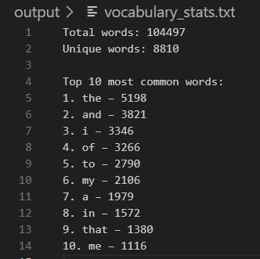
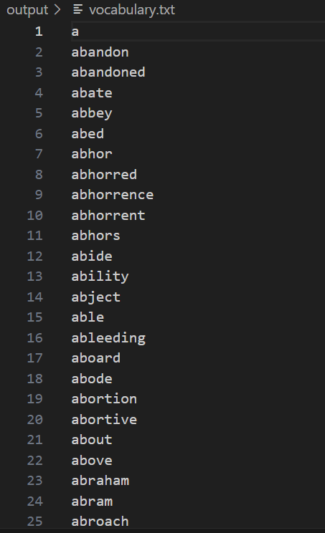

…….
3. performance_comparison.txt
ניתוח ביצועים מפורט:
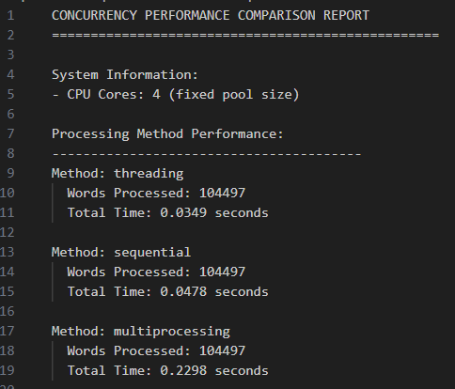
מידע מערכת:
- מעבדים: 4 ליבות
- נתונים מעובדים: 104,497 מילים

תוצאות זמני ריצה:
1 Threading: ‎0.0349 . שניות המהיר ביותר
Sequential: ‎0.0478 . 2שניות 37% איטי יותר
Multiprocessing: ‎0.2298 . 3 שניות 558% איטי יותר

ניתוח התוצאות:
1 Threading . הייתה היעילה ביותר:
- מספקת את זמן העיבוד הקצר ביותר עבור הקלט הנוכחי.
- מנצלת היטב משימות מסוג I/O-bound, כמו קריאת קבצים.
- פתילים משתפים זיכרון ולכן יוצרים פחות overhead לעומת תהליכים.
Sequential . 2הייתה במקום השני:
- פשוטה ונוחה להבנה ולתחזוקה.
- חסרת כל תקורה (overhead) של ניהול מקביליות.
- מתאימה במיוחד למערכות עם קלטים קטנים או מעט קבצים.
Multiprocessing . 3הייתה האיטית ביותר:
- סובלת מ־overhead משמעותי עקב יצירת תהליכים והעברת מידע ביניהם.
- מתאימה רק ל־משימות כבדות חישובית (CPU-bound) עם קבצים רבים מאוד.
- במקרה הזה, העומס של ניהול התהליכים פגע בביצועים.

מסקנה:
- sequential הכי פשוט, אבל היא אפקטיבי לקבצי רבה.
- threading מהיר, אדר לקבצי IO בכמו קבצי text.
- multiprocessing עילי לעבוד כבד אבל כבדי עולה, פחות שאינה אישוניית במקרה זו.

.9סיכום טכני:
הפרויקט הדגים בהצלחה:
מימוש שלוש גישות מקביליות שונות
מדידת וניתוח ביצועים
עיבוד טקסט מלא עם ספירת מילים
יצירת קבצי פלט מובנים
באמצעות מדדי זמן מדויקים ומובנים, ניתן:
- להצדיק את הבחירה במקביליות או בגישה אחרת על בסיס נתונים ברורים, ולא לפי תחושת בטן.
- לזהות את הגישה היעילה ביותר עבור סוג הקלט שנבדק.
- להבין האם שווה לשלם את מחיר הסיבוכיות של multiprocessing – או ש-threading מספק.

.10 המלצות לפיתוח עתידי :
1. חלוקת קבצים: לקבצים גדולים מאוד, לחלק לחלקים קטנים יותר.
2. זיכרון: ניטור ניצול זיכרון למניעת בעיות.
3. רשתות: הרחבה לעיבוד קבצים ברשת.
4. GUI: הוספת ממשק משתמש גרפי.

